ГОДИШЕН ИЗВЕШТАЈ

2016

Локална Агенција за Развој

Струга

# 

Содржина

ВОВЕД 3

ПРЕДГОВОР 3

ПРОЕКТ „ДЕКАДА НА ПРИПАДНОСТ-славење на различностите“ 3

Заедно за Струга – јавен настан 4

Прв Музички перформанс 4

Урбана резиденција со Шон Роландс (Sean Rowlands) 5

Урбана резиденција со Дејвид Маунтаин ( David Mountain) 5

Вокален ансамбл – јуниор 6

Соработка со Комисиите за односи меѓу заедниците 7

Танцов театар 8

Воспоставено партнерство со основните и средните училишта во Охрид и Струга и подрачните училишта во руралните средини. 8

Почнување со работа на Друштвениот Клуб Комбинати 9

Формирање на советодавен одбор 9

Јавен настан за промоција на проектот 10

ПАРТНЕРСКИ ПРОЕКТИ 10

ПРОЕКТ „ЗАЈАКНУВАЊЕ НА ПАРТИЦИПАТИВНАТА ДЕМОКРАТИЈА„ 10

# ВОВЕД

Локалната Агенција за Развој (ЛАР) е основана во 2004 година и при формирањето, применет е LEADER пристапот кој подразбира вклучување локални претставници од трите сектори (граѓански, приватен и јавен) при планирањето и имплементација на стратегиите/програмите/проектите. Со ова, ЛАР добива многу цврста основа и уникатно искуство од самиот почеток кое овозможи да има многу широк опфат на стратешки активности кои директно влијаат на локалното население, притоа задржувајќи висок квалитет и ефикасност при имплементацијата. Токму затоа, ЛАР е препознаена кај локалната заедница како професионален, независен и непартиски актер со капацитет да ги застапува интересите на своите конституенти.

# ПРЕДГОВОР

2016 беше година во која нашата организација се фокусираше на меѓуетничката соработка во општините Струга, Охрид, Дебар и Кичево. Го отпочнавме тригодишниот проектот „ Декада на припадност – Славење на различностите” во соработка со Здружението на граѓани „Креативни и Активни“ од Струга. Проектот е подржан од Европска Унија. Беа реализирани многубројни активности како танцов театар, вокален ансамбл, предновогодишен јавен настан, урбани резиденции, работилници и обуки со кои се обидовме да создадеме простор за соработка и за дружење помеѓу граѓаните од различни етнички групи. Во Фебруари 2016 го отпочнавме проектот „Зајакнување на партиципативната демократија“ финансиски поддржан од Европската Комисија преку програмата EIDHR каде ЛАР Струга беше локален партнер на Фондација за развој на локалната заедница Штип.

## ПРОЕКТ ДЕКАДА НА ПРИПАДНОСТ-СЛАВЕЊЕ НА РАЗЛИЧНОСТИТЕ

Временска рамка: Јануари 2016 – Јануари 2019

Поддржан од: Европска Унија

Програма Инструмент за граѓанско општество и медиуми 2014

**За проектот**  
Заедниците во југозападниот регион во Македонија се поделени по меѓуетничка основа и ретки се можностите да се развие искрена комуникација и да се врати взаемната доверба.Младите луѓе учат во различни смени ,не се дружат и неможат да разговараат меѓусебно, бидејќи не го разбираат јазикот на другите етнички групи. Граѓанскиот сектор во југозападна Македонија е исто така поделен по етничка основа. Мулти-секторските локални партнерства и коалиции каде граѓанските организации може да се спојат со јавниот и приватниот сектор се ретки во регионот.  
**Локација:**Југозападен регион: Струга, Дебар, Вевчани Охрид, Дебарца и Кичево  
**Проектен тим:**  
Локална Агенција за Развој од Струга   
Здружение на граѓани „Креативни и Активни“ од Струга

**Главна цел:**Да се придонесе кон подобрување на меѓуетничките односи во југозападниот регион во Македонија преку зајакнување на соработката помеѓу граѓанскиот, јавниот и приватниот сектор и Комисиите за односи меѓу заедниците.

### Заедно за Струга – јавен настан

Културно-забавниот настан „Заедно за Струга – со музика, песни и игри“ се одржа на 22 декември 2016 во Струга . На настанот настапија хорови, вокални групи и оркестри од осум основни и едно средно училиште од Вевчани, Струга и Струшко. Овој настан беше организиран во соработка со Комисијата за односи меѓу заедниците од Струга. Учествуваа 150 директни учесници, а во публиката имаше преку 300 граѓани.

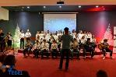 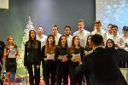 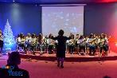 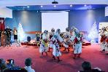

[Тука](https://www.facebook.com/pg/ldastruga/photos/?tab=album&album_id=10154368736802993) може да ги погледнете останатите фотографии од настанот.

### Прв Музички перформанс

На 18 Септември 2016 во рамки на Друштвениот Клуб Комбинати се одржа дискусија на тема “Улогата на музиката во мулти-етничките општества“. Се дискутираа следните точки:

* Идејата да се оформи група;
* Како функционира бенд (проби, агенда за концерти, музичка продукција, снимање исл.);
* Предизвици и потешкотии со кои една група се среќава;
* Која е улогата на музиката во мулти-етничките групи во регионов.

На почетокот од оваа дискусија, претставниците на двете партнер-организации дадоа осврт на целите на проектот, активностите и очекувани резултати.

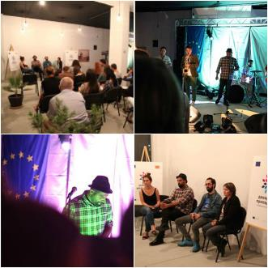Во оваа дискусија учествуваа претставници на бендот “Gipsy Groove”, ученици на Средното Музичко Училиште “Тодор Скаловски-Тетоец“, учесници од двете средни училишта во Струга, претставници од невладиниот сектор, активисти, музичари од Струга и Охрид и др. Вкупниот учествуваа повеќе од 50 учесници. По дискусијата следеше настап на бендот.

Самиот бенд е од етнички мешан состав (двајца Македонци, тројца Косовари и еден Ром), настанот беше одлична прилика да ги споделат своите искуства со останатите учесници.

Видео од настанот може да најдете на [линкот](https://www.youtube.com/watch?v=vd-Yj4bLQmo).

Координатор на активноста беше Здружението на граѓани „Креативни и Активни“ од Струга.

### Урбана резиденција со Шон Роландс (Sean Rowlands)

За време на престојот, Шон Роландс дејствуваше како истражувач на проект од областа на културата и продуцент на аудио-документарец. Тој, преку интервјуто како метод на прибирање податоци, ги слушна (и стави на видео запис) мислењата, ставовите и приказните на локалното население. Во своето истражување, ги проучуваше ставовите на граѓаните за социјалната динамика и нивниот индивидуален, професионален и културен придонес кон градот. Испитаниците претежно беа активни организатори на културни проекти, кои можат да придонесат кон промени на локално ниво. Интервјуата ги изработи преку неформален пристап, при кратки прошетки низ градот, на локации значајни за интервјуираните лица, со намера да ги поттикне интервјуираните лица слободно да ги искажат своите искуства од градот. 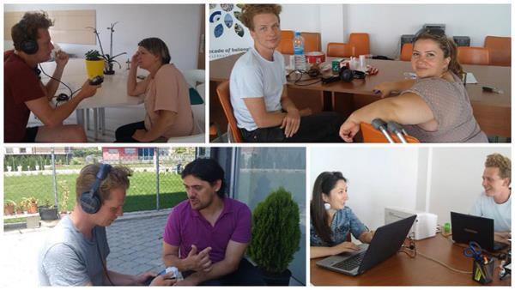

Целосниот аудио запис е достапен за интерна употреба во рамките на проектот Декада на Припадност, и претставува сведоштво за местата, рутините, активностите, стравовите и желбите кои ги поврзуваат жителите на градот, во една целина на припадност. Во оваа активност учествуваа Албанци, Македонци, Египќани и Турци, од различни возрасни групи, од различни профили и места на живеење. Вкупно беа извршени 17 интервјуа во времетраење од 20 до 60 минути.

Шон изработи локална приказна која ги слави различностите и ги соединува во една целина. Клубот Комбинати беше појдовна точка за развој на неговите активности. Како краен резултат произлегоа [наративен извештај](http://creativeactive.org/wp-content/uploads/2017/03/first_residency.pdf) кој ги сумира сите очекувања, резултати и сознанија, и [аудио документарец](https://www.youtube.com/watch?v=tQ0HT7LiYUI&feature=youtu.be) кој го доловува регионот од гледна точка на странец.

Координатор на активноста беше Здружението на граѓани „Креативни и Активни“ од Струга.

### Урбана резиденција со Дејвид Маунтаин ( David Mountain)

Во оваа резиденција, акцент се стави на меѓуетничката тензија на културен и политички план, која значително го ограничува економскиот, социјалниот и културниот напредок. Координатор на активноста беше здружението на граѓани „Креативни и Активни“ од Струга.

Дејвид Маунтаин ги искористи своите мултидисциплинарни знаења и вештини, да направи сублимација на урбана социологија, историско-географски и пост-социјалистички студии, со цел да истражи како промените настанати во изминатите 25 години влијаеле врз општествената и меѓуетничка кохезија. 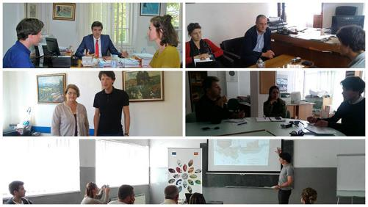

Студијата беше изработена врз база на спроведени интервјуа, квалитативно социјално истражување и опсервација од страна на резидентот. Прашањата на кои се основаше истражувањето се:

1. Какви промени настанаа во различни институции, како резултат на економските промени во Македонија по осамостојувањето во 1991 год. и како тоа влијаеше врз општествената и етничката сплотеност?
2. Како различни институции ја доживуваат поврзаноста помеѓу приватизацијата, децентрализацијата и меѓуетничките односи по осамостојувањето?
3. На кој начин урбанизацијата може да влијае врз разрешувањето на меѓуетничката тензија? Во овој контекст, дали главниот потенцијал на урбанизацијата се однесува на туризмот или може да придонесе и на друг начин?

Целиот извештај на Дејвид Маунтаин може да го прочитате [тука](http://creativeactive.org/wp-content/uploads/2017/03/second_residency.pdf).

### Вокален ансамбл – јуниор

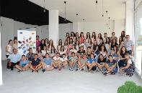Нашиот регион има голема музичка традиција. Во минатото било вообичаено секое училиште да има свој хор и музичка секција каде младите се наоѓале, пееле и се создавале доживотни пријателства. Исто така имало и многу неформални музички групи како Распеани Стружани. Пеењето може да има големо позитивно влијание врз луѓето и може да биде значаен фактор за создавање на културен капитал во една помала средина како што се Охрид и Струга.

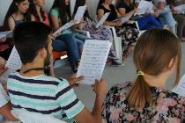Во последните две децении сведочиме поделба по етничка линија и на музичките фестивали и настани. Токму затоа сметавме дека со создавање на мешан хор во кој ќе членуваат млади од сите етнички групи ќе дадеме придонес кон создавање вистинско мултикултурно општество каде луѓето ќе се спојуваат во заедничките визии и ќе имаат можност да создадат репертоар на композиции со кои ќе настапуваат пред своите сограѓани.

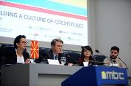Членовите на хорот одржуваа проби во друштвениот клуб Комбинати во Струга каде се дружеа, соработуваа и се подготвуваа за нивниот јавен настап.

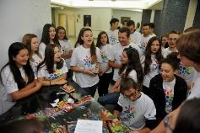Проектниот тим најпрво имаше средби со музичари, други вокални ансамбли и хорови. На јавниот повик се пријавија 30 луѓе со кои го формиравме вокалниот ансамбл кој имаше 2 настапи. Еден настап беше на 18-ти октомври на Конференцијата во Скопје „Градење култура на соживот„ организирана од Европската Унија. Другиот настап беше во Струга во Хотел Дрим на 23-ти декември 2016 на предновогодишниот јавен настан, во соработка со локалните училишта и Комисијата за односи меѓиу заедниците.

На следните линкови може да најдете [Фотографии од пробите](https://www.facebook.com/media/set/?set=a.10153782952872993.1073741871.49845657992&type=1&l=b640cc8852) како и [Фотографии од јавниот настап во Скопје Октомври 2016](https://www.facebook.com/media/set/?set=a.1231241143604547.1073742097.132928620102477&type=1&l=83a58aad8b) .

### Соработка со Комисиите за односи меѓу заедниците

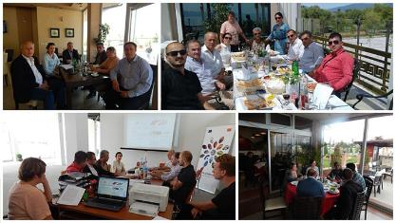Остваривме квалитетна соработка со комисиите од Струга и Дебар со кои имавме поединечни средби и една заедничка средба. Исто така во рамките на оваа активност се запознавме и остваривме контакти со преставници од сите помали етнички заедници во целниот регион: Египјани, Роми, Македонци-Муслимани, Турци, Срби, Хрвати. Понатаму сите нив ги вклучувавме и каневме на нашите проектни активности. Како резултат од соработката на крајот од 2016та организиравме еден предновогодишен културен настан каде настапија сите основни училишта од Струга и беа застапени различни етнички заедници како дел од програмата.

### Танцов театар

[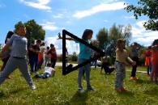](https://www.youtube.com/watch?v=d8AqBpfDppA)Танцовиот театар се реализираше во две фази: едната со децата од 06 до 12 години во соработка со ОУ.„Св.Климент Охридски“. Другата фаза беше со тинејџери од 14-18 години во Охрид. Се спроведоа циклус работилници кои имаа за цел да овозможат зближување на врсниците и да ги едуцираат за еднаквост, заеднички интереси, меѓусебна комуникација и разбирање. Се користеа основни елементи кои се користат во форум театарот и во современиот танц, базирани на невербална комуникација, како што се ритам, ориентација, мимика, говор на тело и различни облици во просторот кои може да ги заземат преку движење. Како одговор на тоа се создадоа невербални и беспредметни сплетови од игри во кои базичните квалитети и емоции дојдоа до израз. Целта на последната фаза од циклусот беше согледување на „Пречките како предизвик“ кога во динамиката на работилниците внесовме и реквизита за играње која од една страна ги потсети децата на игрите од минатото (игра со ластик ) и воведе иновација „осовременување“ на овие игри. Учесниците имаа задача да ја надминат физичката препрека: мрежа од преплетени ластици во боја, преку најразлични ритмички движења и баланс. Групна динамика: на почетокот учествуваа 40 учесници, а подоцна групата се стабилизира на околу триесеттина ученици.

Видеото може да го погледнете тука

Работилниците се изведуваа во пријателска атмосфера и не се чувствуваше никаква сегрегација или поделба по било каква основа. Децата имаа меѓусебна интеракција ( познати со непознати, девојчиња со момчиња, создадена доверба и дружење помеѓу албански и македонски паралелки). Децата стекнаа поголема самодоверба при јавен настап и одлично кореспондираа во процесот. На крајот од процесот имаше јавни презентации.

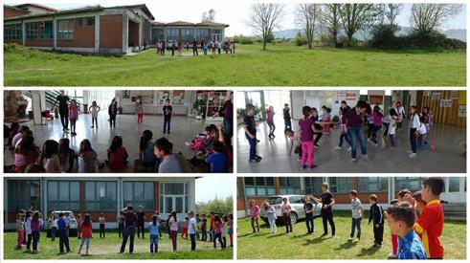

### 

### Воспоставено партнерство со основните и средните училишта во Охрид и Струга и подрачните училишта во руралните средини.

Во првата половина на 2016 воспоставивме соработка со сите основни и средни училишта со Охрид и Струга и им го претставивме проектот. Тие беа нашите главни соработници при спроведувањето на Танцовиот Театар, Вокалниот Ансамбл, обуките за животни вештини, Списанието Blue Wire и урбаните резиденции.

### Почнување со работа на Друштвениот Клуб Комбинати

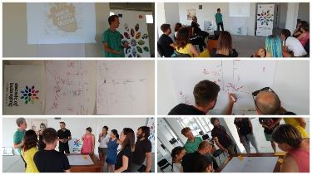Друштвениот клуб Комбинати претставува нов начин на социјализација и солидарност. Тој претставува стартна точка за новооснованите организации и здружувања, како и за креативните индивидуи кои делуваат во граѓанскиот сектор и имаат желба за меѓуетничка соработка. Клубот ги нуди своите простории, за организација на најразлични друштвени и едукативни настани како и за други потреби поврзани со проекти на невладините организации: проби на хорот (вокален ансамбл), работилници во рамките на танцовиот театар, средби и состаноци за потребите на урбаната резиденција, состаноци со советодавниот одбор, музички круг (перформанс)и сл. Целта е да се овозможи дијалог помеѓу различните етнички групи и да се зацврсти социјалната кохезија, преку меѓусебно зближување, запознавање со различните културни вредности и градење синергии. Координатор на активноста е здружението на граѓани „Креативни и Активни“ од Струга. За Друштвениот клуб Комбинати може да прочитате [тука](http://creativeactive.org/decade-of-belonging-celebrating-diversity-2/social-club-kombinati/).

### Формирање на советодавен одбор

Советодавниот одбор се формираше на самиот почеток на проектот и е составен од 10 претставници од различни етнички групи и различни сфери: култура, уметност, медиуми, спорт, социјална сфера. Одборот се среќаваше двапати годишно и му помагаше на проектниот тим при реализација на проектните активности. Обезбедуваше стручна помош и стратешки пристап кон создавање меѓуетнички соработки. Координатор на активноста е здружението на граѓани „Креативни и Активни“ од Струга

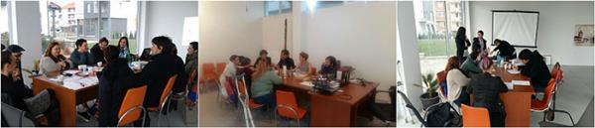

### Јавен настан по повод почнувањето на проектот „Декада на припадност-славење на различностите“

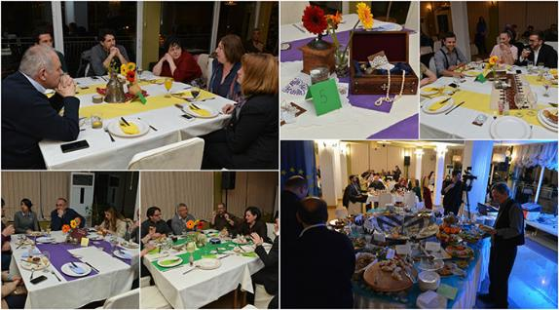Во изминатите неколку години, се позабележителна беше етничката одвоеност на заедниците во југозападниот регион. Социјалната изолација и јазичните бариери ги намалија можностите да се развие искрена комуникација и да се врати взаемната доверба. Затоа ние одлучивме да превземеме чекори кон соединување на населението преку славење на различностите. Со таа цел на 14 март 2016 официјално го означивме почнувањето на проектот со јавен настан и отворивме простор за соработка со сите заинтересирани граѓани и организации.

# 

# **ПАРТНЕРСКИ ПРОЕКТИ**

Ова година Локалната агенција за развој работеше на партнерскиот проект „Зајакнување на партиципативната демократија“, кој беше имплементиран од страна на **Фондација за развој на локалната заедница Штип.**

## ПРОЕКТ „ЗАЈАКНУВАЊЕ НА ПАРТИЦИПАТИВНАТА ДЕМОКРАТИЈА„

Временска рамка: Февруари 2016 до Јули 2017

Поддржан од: Европска Унија

ЛАР Струга беше регионален партнер на лидерската организација - **Фондација за развој на локалната заедница Штип** за имплементација на проектот „Зајакнување на партиципативната демократија“ финансиски поддржан од Европската Комисија преку програмата EIDHR. ЛАР ги опфати југозападниот и пелагонискиот регион кој брои 15 општини.

„Зајакнување на партиципативната демократија“ е проект кој направи сеопфатна анализа на постоечките практики и ефективноста на механизмите за консултација на граѓаните при креирање и носење на одлуки на локално ниво. Главната цел беше да направи придонес кон институционализирање на одржливите механизми за консултација на граѓаните во процесите на креирање и носење на политики на локално ниво.

Ефективната партиципативна демократија бара висок степен на учество на граѓаните во процесите на креирање и донесување на одлуки, особено на локално ниво. Локалните власти кои се ориентирани кон постојана комуникација со граѓаните имаат поголеми можности да ги остварат потребите на граѓаните и максимално да ги искористат ресурсите во локалната заедница. Оттука, граѓаните ќе имаат можност да учествуваат и да имаат влијание врз решавање на проблемите од нивното секојдневие, а локалните власти можност за добивање на поширока поддршка за нивните идеи и воспоставување на нови методи за решавање на проблемите во заедницата. Повеќе за проектот на [следниот линк](http://frlz.org.mk/zajaknuvanje_na_participativnata_demokratija/).

**Специфични цели** на проектот „Зајакнување на партиципативната демократија“ беа:

* Да се анализира моменталната ситуација за постоечките механизми за консултација со граѓаните во процесот на креирање на јавни политики на локално ниво;
* Да се поттикне дискусија помеѓу засегнатите страни (ЕЛС, ГО, БС);
* Да се поттикне споделување и практикување на искуства на добри практики за механизми за консултација помеѓу Локалните советодавни групи;
* Да се лобира во ЕЛС за институционализација на предложените механизми;

**Резултати: (кликнете на насловите за да ви се отворат документите поврзани со таа активност)**

1. [Анализа на моменталните практики на користење на консултацијата со граѓаните во процесите на креирање јавни политки на локално ниво и нивната ефективност](http://frlz.org.mk/analiza-eidhr/);  
2. [Регионални дебати](http://frlz.org.mk/regionalni-debati/);  
3. [Работни групи за креирање на препораки за воспоставување на механизми за консултација помеѓу граѓаните и ЕЛС;](http://frlz.org.mk/fokusgrupazaistrazuvanjenasostojbitesogragjanskotoucestvo/)  
4. [Документ за јавна политика;](http://frlz.org.mk/dokument_mehanizmi_eidhr/)  
5. Состаноци со релевантни институции за лобирање за прифаќање и имплементирање на предложените препораки;  
6. [Завршна конференција](http://frlz.org.mk/zavrsna_konferencija_zajaknuvanje_participativna_demokratija/);

**Целна група** на проектот беа 81 општина, вклучувајќи го и градот Скопје, ЗЕЛС, Министерство за локална самоуправа, граѓански организации од Македонија и граѓаните на Република Македонија.

Временската рамка за спроведување на проектот беше 19 месеци од Февруари 2016 до Јули 2017.

Проектот „Зајакнување на партиципативната демократија“ е спроведуван од Фондацијата за развој на локалната заедница – Штип, во соработка со Центар за одржлив развој на заедницата – Дебар и Локалната агенција за развој – Струга, а финансиски подржан од Европската Унија.



Локална агенција за развој – Струга

[www.ldastruga.org](http://www.ldastruga.org)

[youtube.com/strugalda](https://www.youtube.com/user/StrugaLDA)

[facebook.com/ldastruga](https://www.facebook.com/ldastruga/videos/10154760671272993/)

Адреса: улица „Владо Малески“, бб

Телефон: 046 784 151